事例R６-６

令和 ６年11月11日
死亡災害事例
長野労働局
災害発生月 | 令和６年８月
事業の種類 | 製造業
災害の概要  （注１） |   敷地内の雑草・雑木除去作業中、付近のバラの木に営巣していたキイロスズメバチに上半身を中心に複数箇所を刺された。  体調が悪化し救急搬送されたが、数日後にアナフィラキシーショックにより死亡した。
災害防止のための  ポイント  （注２） | ◎ 作業前に作業場所の蜂の生息状況を確認すること。  ◎ 蜂が毎年営巣するおそれのある場所等で作業するときは、顔面を保護する防蜂網及び防護手袋等を着用すること。また、あらかじめ蜂アレルギーの検査または診察を受け、重篤なアレルギー反応を起こすおそれのある者は自己注射器（エピペン）を携行させること。  ◎ 蜂の巣が確認された場合は、振動等の刺激を与えないようにし、除去等を行うまでは近くでの作業は避けること。  ◎ 蜂に刺された際は、次の処置を行うこと  （１）刺された箇所をきれいな水で洗い流すこと。  （２）患部に抗ヒスタミン軟膏を塗布すること。  （３）手や足を刺された場合は、心臓に近い方を止血ゴム管等で縛ること。なお、数分間隔で同ゴム等は緩めること。  （４）上記処置をした後、速やかに医師の診察を受けること。なお、患者を移送するときは背負わないで担架で移送すること。  ◎ 蜂刺され労働災害防止対策等の安全教育を実施すること。特に若年労働者、臨時労働者等の経験が浅い者に対しては積極的に実施すること。  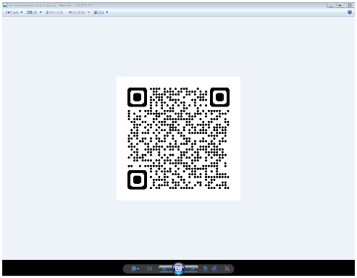  【参照】  ・林業・木材製造業労働災害防止協会 「蜂に注意」  https://www.rinsaibou.or.jp/safety/bees.html  蜂さされによる死亡者数は全国で年間約20名となっています（労災以外も含む）。 長野局内においても２年連続で蜂刺されによる死亡災害が発生しています。 草が繁茂し草刈りが必要になる時期は特に蜂刺されに注意し、積極的な対策を講じるようお願いいたします。

※ 本資料は、発生した災害の責任を問うためのものではない
注１） 本速報時点までの所轄労働基準監督署による調査をもとに、長野労働局が作成・推定したものであり、今後、調査が進む過程で新たな事実が判明すること等がある。イラストはイメージ。
注２） 同種災害防止のため、関係する指針・ガイドライン・通達をはじめ、一般的な災害防止対策等を示したものであり、必ずしも本件災害自体に対応したものとは限らない。

